DefineNeuz.h 수정
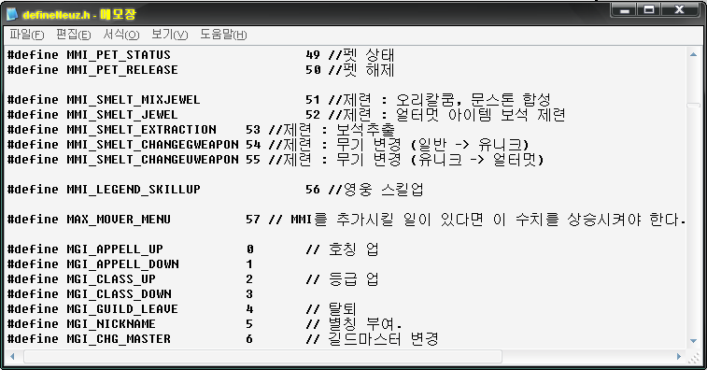
↓ ↓ ↓
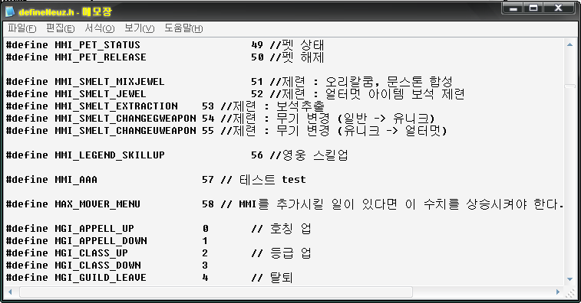
: 수정 또는 추가된 부분.

※ MAX_MOVER_MENU 값은 MMI_...가 추가되는 만큼 증가하여야 한다.
- 위 그림처럼 MMI_LEGEND_SKILLUP 56 다음에 MMI_AAA 57을 입력하고 MAX_MOVER_MENU 를 추가된 개수(1)만큼 증가시켜 58로 바꾼다.
- 즉, MMI_...의 값을 순서에 맞게 입력하고 마지막 MMI_... 값+1을 MAX_MOVER_MENU에 입력한다.
DefineText.h 수정
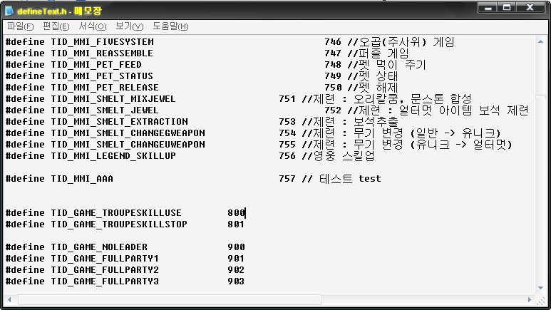
: 추가된 부분.

※ defineNeuz.h 에 추가된 목록과 defineText.h 에 추가된 목록의 순서가 반드시 일치하여야 한다.
즉, defineNeuz.h 에서 MMI_LEGEND_SKILLUP 다음에 MMI_AAA가 추가되었으므로 defineText.h 에서는 TID_MMI_LEGEND_SKILLUP 다음에 TID_MMI_AAA가 추가되어야 한다.
이후 textClient.inc 와 textClient.txt.txt 는 순서에 관계없이 추가하면 된다.

